**PRACTICA CONSULTAS 3**

1. **SELECT** f.nombre,p.nombre **FROM** producto p **RIGHT** **JOIN** fabricante f **ON** p.id_fabricante=f.id;

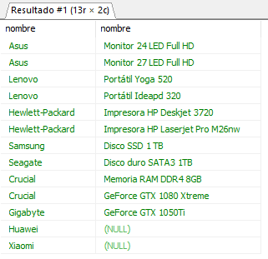

1. **SELECT** f.nombre **FROM** fabricante f **LEFT** **JOIN** producto p **ON** p.id_fabricante=f.id **WHERE** p.id_fabricante=f.id **IS** **NULL**;

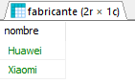

1. 